Git本地合并分支以及代码冲突解决。

1. 自己的分支要发布到git上然后本地合并分支

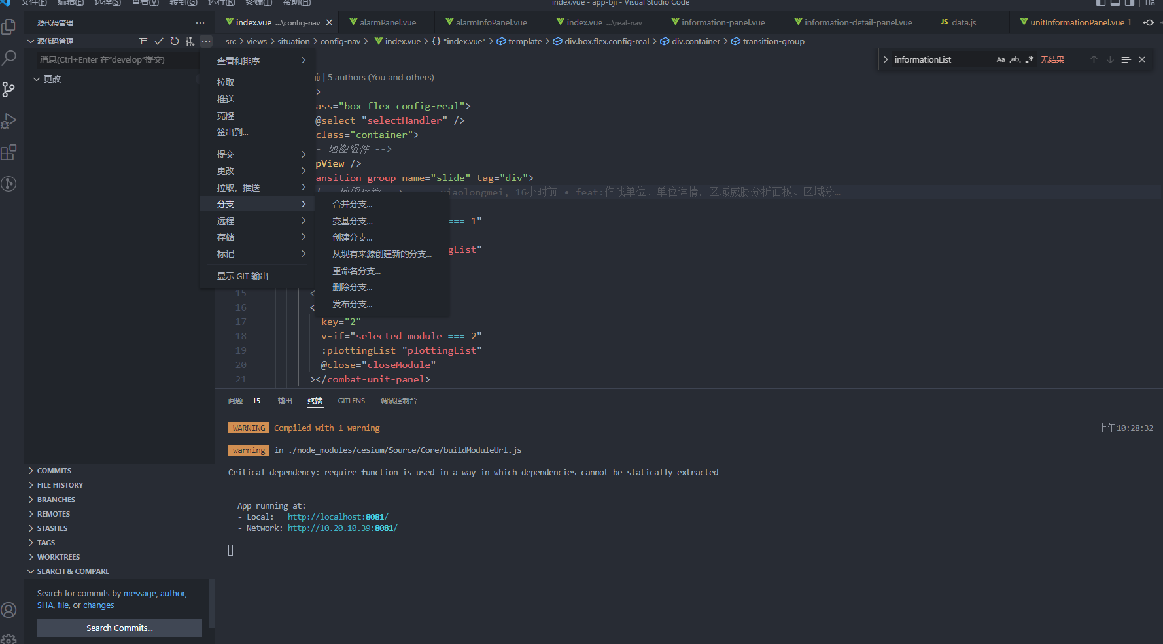

1. 点击合并分支选择自己的分支，然后查看冲突的代码
2. 解决冲突，一个时保留之前的，一个是保留自己的，一个是保留全部

Vscode 本地合并git分支 合并前要确认要合并到的分支代码是否是最新的，记得先拉取一次最新代码

git branch 查看本地所有的分支

git merge 分支名称 本地合并分支

解决代码冲突时要看冲突的组件是否唯一，不能仅仅保留所有或者仅保留最新的

视具体情况而定